28.11. 2025г. в структурном подразделении МБОУ «Гуринская СОШ»
«Детский сад д. Гурина» провели развлечение ко Дню матери
«Мамочка милая моя»

Дети в торжественной обстановке рассказали мамам стихи, спели песню
«Нет дороже, мамочки»

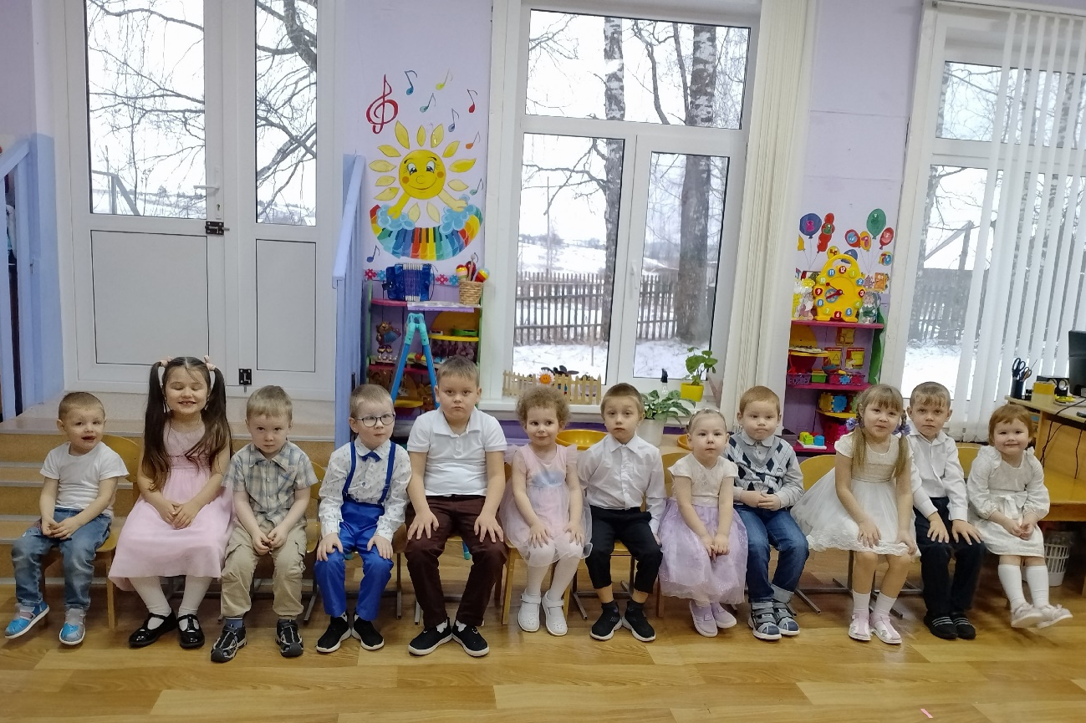

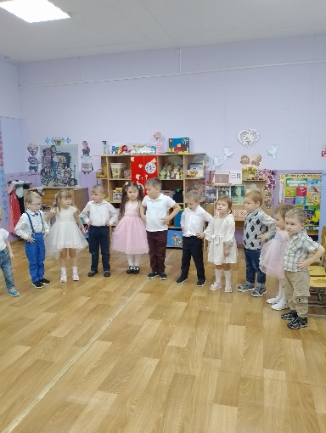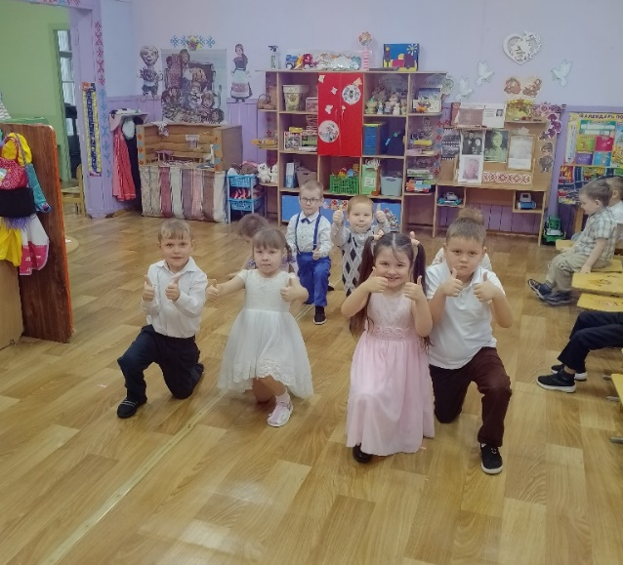

Вспомнили сказки, родители в паре со своим ребенком танцевали весёлый
танец «Моя мама круче всех!», играли в игру «Ты катись весёлый бубен».

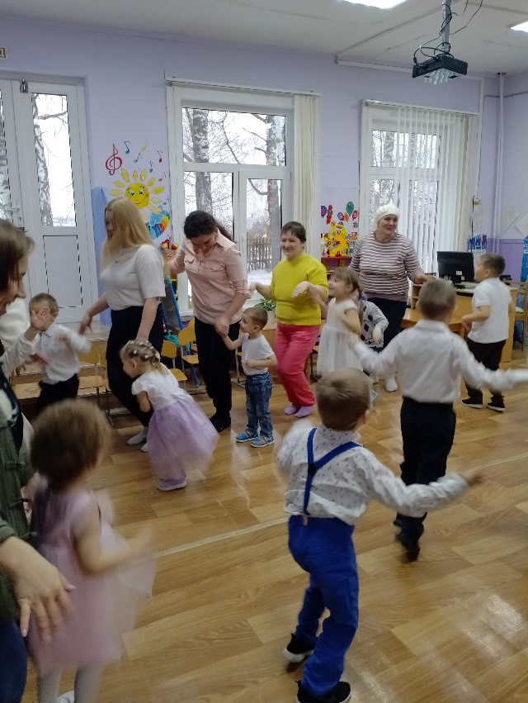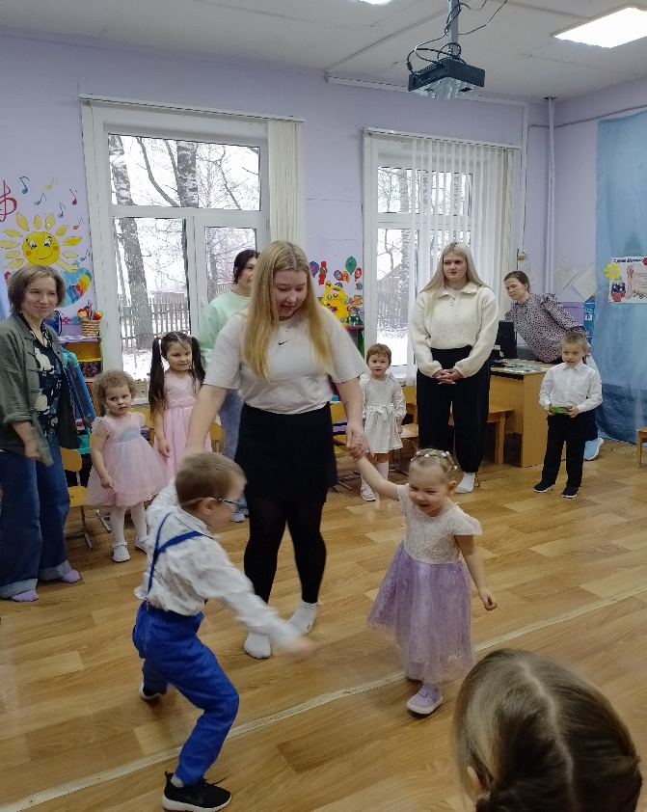

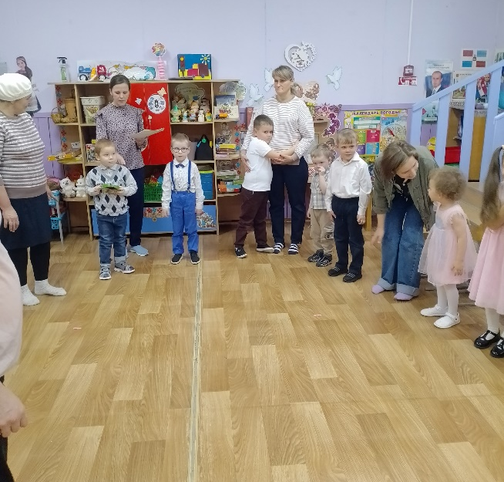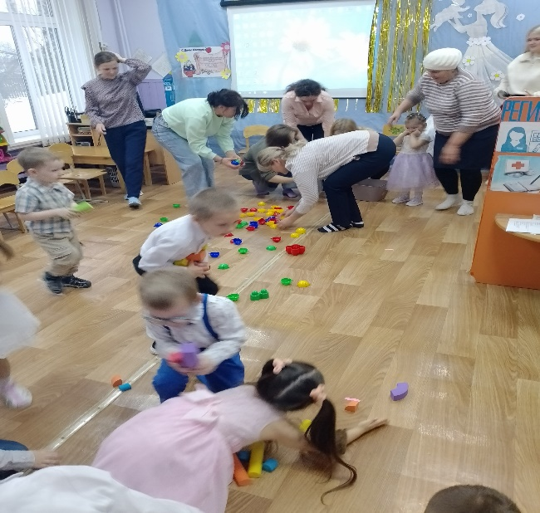

Праздник прошёл весело, было очень приятно видеть добрые и
счастливые лица детей и мам.
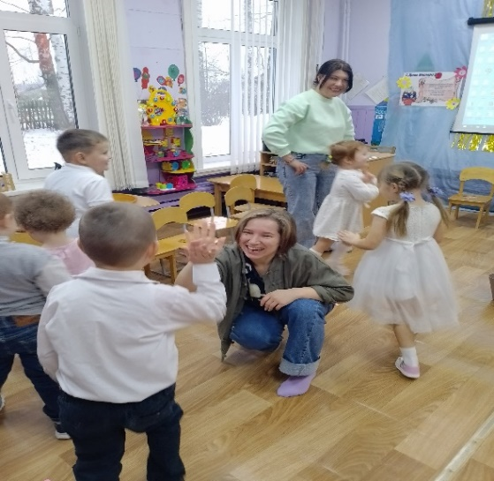

Дети вручили подарки, сделанные своими руками для своих милых мамочек.

